ALCALDIA MUNICIPAL DE DELGADO/CLINICA MUNICIPAL
MEMORANDUM.
____________________________________________________________________
Para: Lic. Elmer Mancia Hernandez/Oficial de Información
De: Dra. Ana Mariela Iglesias/ Coordinadora de Clínica Municipal
Asunto: Informe de los meses de febrero, marzo, abril y emergencia por COVID-19 y Tormenta Amanda.
Fecha: 18/08/2020.
_____________________________________________________________________
Por medio de la presente y a solicitud de Lic. Elmer Mancia Hernandez Oficial de Información, mediante memorándum 2//julio/2020 donde expresa textualmente requerimiento de información oficiosa, actualización de los meses de febrero, marzo y abril 2020 y de emergencia por COVID-19 y tormenta AMANDA. Por lo que se hace entrega informe de actividades realizadas en el marco de pandemia COVID-19 de manera física y en digital. Quedando pendiente informe de tormenta Amanda.
Esperando satisfacer su petición me despido de usted, no sin antes ponerme a su disposición.

V.B__________________

Alcaldía Municipal De Delgado
Clínica Municipal.

Informe de actividades realizadas por clínica municipal de los meses de marzo y abril 2020 sobre medidas preventivas del manejo de la pandemia COVID-19.

El presente informe es dar cuenta del desarrollo de actividades realizadas por Clínica Municipal por emergencia pandemia COVID-19. En él se hace referencia al cumplimiento a lo estipulado de conformidad a la resolución 666 de 2020, expedida por el ministerio de salud mediante el cual se adopta el protocolo de bioseguridad para mitigar, controlar y realizar el adecuado manejo de la pandemia COVID-19.

Objetivo: Prevenir o disminuir el contagio en la población de Delgado a través de acciones preventivas al contagio del Coronavirus.

En base a lo anterior clínica municipal desarrollo las siguientes acciones.
Actividad | Lugar | Población Beneficiada
Charlas de Bioseguridad a arrendatarios/a de mercados.  (Lavado de mano, uso correcto de mascarillas N° 95 y quirúrgica, normas de manipulación de dinero, prácticas de distanciamiento social, uso correcto de alcohol gel antes y después de la compra. | Mercado Municipal la Placita y mercado las Colinas. | Mercado la Placita 325  Y mercado las Colinas 39.  Total: 364
Charlas de orientación de bioseguridad a pobladores que circulan en los alrededores de los lugares de comercio. | Farmacias, tiendas de mayoreo, pupuserias, comedores, Despensa Familiar y Súper Selectos. | 50,508 personas.
Entrega de mascarilla a arrendatarios/a del mercado municipal. | Mercado Municipal la Placita. | 323 personas.
Toma de temperatura al personal que llega a trabajar o a las personas que ingresen al edificio. | Alcaldía Municipal y entrada al edificio del CMPV. | 10,675 personas.
Toma de temperatura a compradores y vendedores en mercados municipales. | Mercado Municipal la Placita y Colinas. | 30,500 personas
Charlas de bioseguridad a empleados municipales (lavado de manos, uso de mascarillas, distanciamiento social, Toma de temperatura corporal y emergencia médica. | Personal de unidades municipales. | 390 personas.
Entrega de mascarillas a personal de alcaldía municipal. | Diferentes unidades y departamentos municipales. | 390 personas
Creación de área de bioseguridad. | Mercados Municipales la Placita y Colinas. | 500 personas diarias.
Señalización de áreas de distanciamiento socia y sanitación en oficinas municipales. | Alcaldía Municipal.
Servicio de asistencia médica por emergencia. | Clínica Municipal. | 291 personas
Entrega de medicina gratuita a población delgadeces. | Clínica Municipal. | 986 beneficiados.

ANEXOS.
Charlas de Bioseguridad.
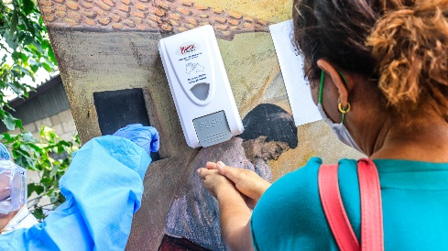 | 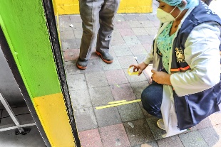  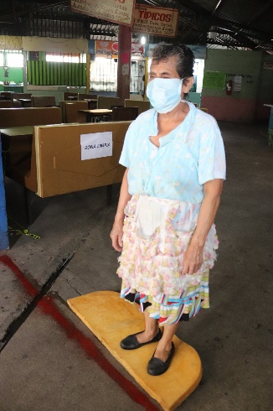
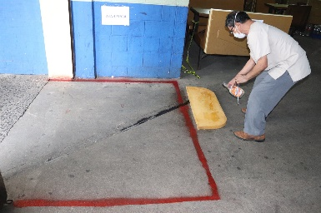
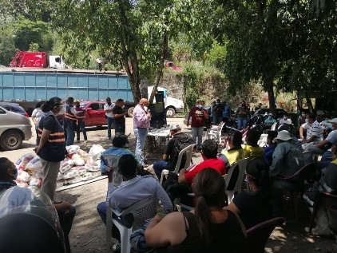
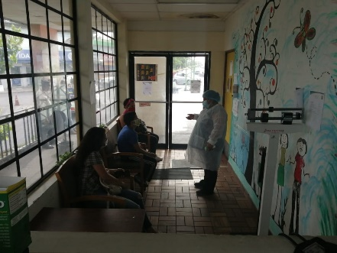

Toma de temperatura en mercados municipales
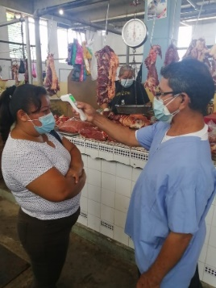
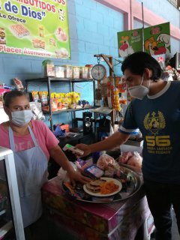
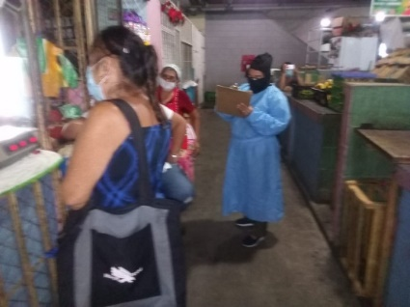
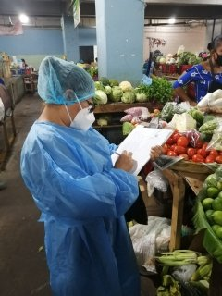

Toma de temperatura a empleados municipales.
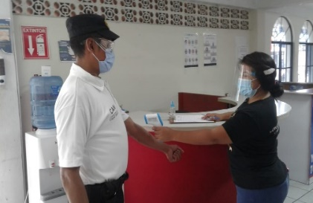
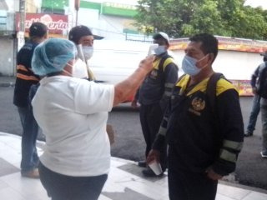
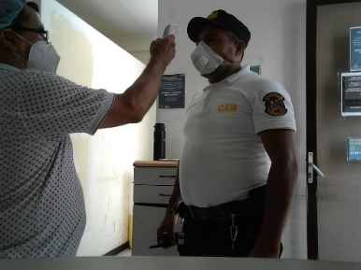

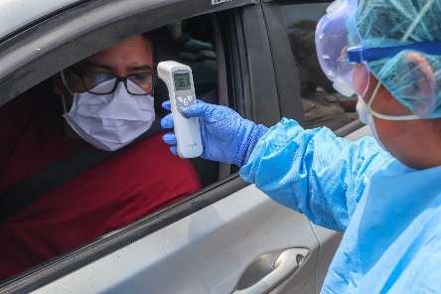
Toma de T° en vía pública Atención medica
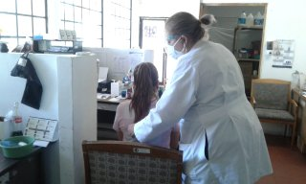
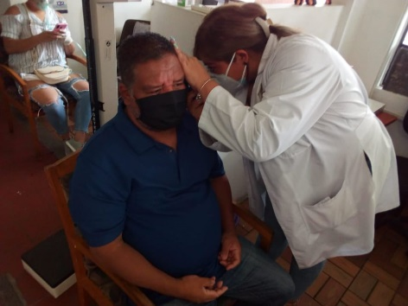

Entrega de Medicinas
